Демонстрационный вариант вступительной работы по математике.
Данный вариант составлен по образцу «ВПР математика 4 класс» с использованием каталога заданий сайта «Решу ВПР».
Работа содержит 14 заданий.
В заданиях 1, 2, 4, 5, 7,8, 9,11, 12 необходимо записать только ответ.
В заданиях 6 и13 нужно изобразить требуемые элементы рисунка.
В заданиях 3, 10, 14 требуется записать решение и ответ.
Каждое верно выполненное задание 1, 2, 4, 5, 6, 7,8, 9, 11,12 оценивается 1 баллом. Задание считается выполненным верно, если ученик дал верный ответ: записал правильное число, правильную величину, изобразил правильный рисунок.
Выполнение заданий 3, 10, 13, 14 оценивается от 0 до 2 баллов.
Максимальный балл за работу — 18 баллов.
Общее время выполнения работы — 45 мин.
Рекомендации по переводу первичных баллов в отметки по пятибальной шкале
Отметка по пятибалльной шкале | «2» |  |  |  |  | «3» |  |  |  | «4» |  |  | «5»
Первичные баллы | 1 | 2 | 3 | 4 | 5 | 6 | 7 | 8 | 9 | 10 | 11 | 12 | 13 | 14 | 15 | 16 | 17 | 18

Рекомендуемые баллы для поступления в класс с углублённым изучением математики: не менее 10 баллов.
Демонстрационный вариант 2018 г.

1. Найди значение выражения 86 − 57.
2. Найди значение выражения 720 : (24 : 2 · 12).
3. Рассмотри рисунок и ответь на вопрос: какую сдачу получил покупатель, расплатившийся за пакет молока, кусок сыра и батон хлеба двумя купюрами в 100 рублей?

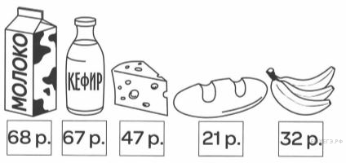
Запиши решение и ответ.

4. Экскурсионный теплоход по маршруту Казань-Астрахань-Казань отправляется в пятницу ровно в 10 часов. Каков день и час его возвращения в Казань, если длительность этого экскурсионного маршрута составляет 237 часов?
5. На рисунке ниже изображена фигура.
Найди периметр этой фигуры, если сторона одной клетки — 1 см.
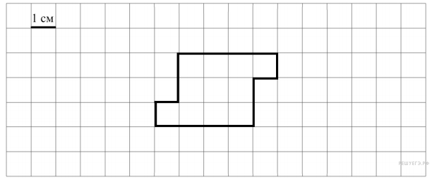
6. На клетчатом поле со стороной клетки 1 см изображена фигура. Изобрази на рисунке прямоугольник площадью 21 см² так, чтобы вся данная фигура была его частью.
7. В нескольких эстафетах, которые производились в школах, команды показывали следующие результаты:

Команда | I эстафета | II эстафета | III эстафета
«Ракета» | 11 мин. 45 сек. | 10 мин. 8 сек. | 9 мин. 24 сек.
«Метеор» | 13 мин. 22 сек. | 8 мин. 20 сек. | 9 мин. 46 сек.
«Рывок» | 12 мин. 30 сек. | 10 мин. 43 сек. | 10 мин. 15 сек.
«Звезда» | 12 мин. 2 сек. | 9 мин. 14 сек. | 10 мин. 26 сек.

За каждую эстафету команда получает количество баллов, равное занятому в этой эстафете месту, затем баллы по всем эстафетам суммируются.
Какая команда получила 3 балла в третьей эстафете?

8. Три бригады укладывают асфальт. В таблице приведены данные о длине участков, заасфальтированных с понедельника по среду.

День недели | Номер бригады
 | Первая | Вторая | Третья
Понедельник | 80 м | 95 м | 100 м
Вторник | 90 м | 145 м | 110 м
Среда | 130 м | 140 м | 150 м

Сколько всего метров заасфальтировала первая бригада за три дня?

9. Найди значение выражения 16016 : 8 − 120 · 7.
10. Две бригады рабочих выкладывают с двух сторон асфальтовую дорогу длиной в 2 км. На тот момент, когда бригады рабочих встретились, первая положила 10 участков по 80 м каждый, а вторая — 20 участков одинаковой длины. Участки какой длины (в метрах) кладёт вторая бригада? Запиши решение и ответ.

11. Коля пригласил на свой день рожденья четверых друзей: Андрея, Диму, Максима и Рому. Все пять мальчиков, включая Колю, родились в 2006-ом году, но в разные месяцы, в промежутке между 15-ым и 25-ым числом. Дима старше Андрея примерно на 3 месяца, но младше Максима примерно на 7 месяцев. Коля младше Ромы примерно на 2 месяца. Рома старше Димы примерно на 5 месяцев. Кто из мальчиков самый старший?

12. Чтобы поступить в 5 класс гимназии, нужно с понедельника по пятницу пройти три вступительных испытания: по математике, по русскому языку и по английскому языку. В один и тот же день проходить два испытания не разрешается. В гимназии повесили расписание: математику можно сдать в понедельник и в пятницу, русский — в понедельник, среду и пятницу, английский язык — только в среду. При этом математику обязательно нужно сдать до русского и английского языка. Вася успешно справился со всеми тремя испытаниями. В какой день Вася сдавал русский язык?

13. На макете нового микрорайона дома размещены на клетчатом поле, причём стены домов расположены по границам клеток (см. рисунок).
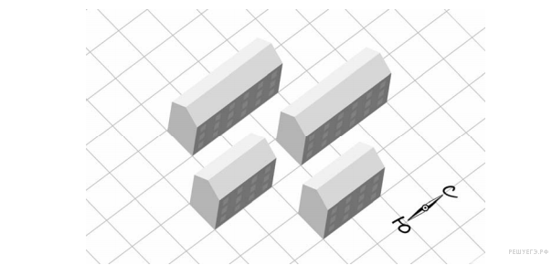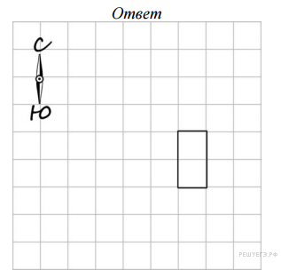

Изобрази, как выглядят эти дома на плане местности. Сохраняй расположение домов относительно сторон света. Каждый дом изображай прямоугольником, составленным из клеток. В качестве примера один из домов уже изображён.

14. Слава собирался купить 20 конфет, но ему не хватало для этого 3 руб. Тогда Слава купил 15 конфет, и у него осталось 7 руб. сдачи. Сколько стоит одна конфета?

